**BAB 1**

**PENDAHULUAN**

* 1. **Latar Belakang**

Sektor industri merupakan salah satu tulang punggung perekonomian dan pembangunan di Indonesia. Oleh karena itu untuk menciptakan perekonomian yang stabil, dibutuhkan pengembangan di sektor industri yang kokoh dan berkelanjutan. Untuk mencapai hal demikian diperlukan pemahaman terhadap perkembangan teknologi dan ilmu- ilmu yang berkelanjutan dalam berbagai bidang penerapan yang ada. Sejalan dengan hal tersebut maka diperlukan peranan dari akademisi untuk memberikan konstribusi berupa sumbangan pikiran terhadap perkembangan industri di Indonesia.

Bagian terpenting dari suatu industri terutama perusahaan pupuk adalah proses automasi dan *instrument*asi. Fungsi *instrument*asi pada industri sangatlah penting, bisa dikatakan bahwa *instrument*asi adalah bagian integral dari industri, karena tidak adasuatu industri tanpa menggunakan *instrument*asi. Suatu Industri yang semakin komplek maka *instrument*asi yang diperlukan juga makin komplek. Hal ini berkaitan dengan jalannya proses produksi pada industri tersebut dimana ketepatan dan keakuratan hasil menjadi hal yang utama

/// Sebagai contoh, proses pembangkitan Listrik pada PT Petrokimia Gresik terdiri dari beberapa bagian, salah satu yang paling utama dan penting adalah proses pada *steam drum*. Air yang masuk pada *steam drum* akan berubah fasa menjadi uap akibat adanya pemanasan oleh sistem pembakaran. Kualitas uap dipengaruhi oleh level dari air yang ada di dalam *steam drum*. Apabila level terlalu rendah akan timbul kerusakan pada *steam drum* dan apabila level terlalu tinggi maka akan berbahaya karena campuran uap dan air akan masuk ke *steam line.*

Diperlukan suatu pengendalian level yang dapat menjaga kondisi yang diinginkan agar tetap stabil terhadap gangguan yang masuk dalam sistem. Pengendalian yang digunakan adalah dengan menggunakan kontrol PI. Selama ini 1 elemen kontrol digunakan untuk kondisi start up dan 3 elemen kontrol digunakan untuk kondisi operasi normal. Apabila ada perubahan beban secara tiba-tiba ke beban puncak maka sistem akan berosilasi dalam meresponnya.

Kondisi seperti ini sangat berbahaya sehingga apabila terjadi osilasi diluar batas maksimum dan minimum level yang ditentukan maka sistem akan berhenti atau *shut down*. Peran 3 elemen kontrol ini yaitu untuk mengontrolbesarnya level fluida dalam tanki, laju aliran fluida yang masuk ke dalam tangki dan laju aliran fluida yang keluar dari tangki (*Steam* *product*). Dengan 3 elemen tersebut jumlah variabel proses yangdiukur akan dapat termonitor dalam *control room* dan upaya untuk mengatur laju aliran BFW (*Boiler Feed Water*) yang masuk ke dalam tanki akan menjadi efektif dan efisien.

Oleh karena itu, kerja praktek ini dilaksanakan dengan mengambil tema pengendalian level di dalam *steam drum* PT Petrokimia Gresik. Dengan adanya kerja praktek ini membantu mahasiswa tidak hanya mendapatkan ilmu secara teori yang didapatkan di bangku perkuliahan, namun ilmu secara praktek sehingga mahasiswa siap untuk terjun ke dunia industry. /// Perlu Revisi

* 1. **Perumusan Masalah**

/// Masalah yang akan dipecahkan dalam penulisan buku laporan ini adalah Bagaimana cara mengontol level steam drum dengan parameter 3 elements, yaitu air, angin, dan gas./// Perlu revisi

* 1. **Tujuan dan Manfaat**

**1.3.1 Tujuan**

1. Mahasiswa dapat mengetahui dan memahami aplikasi ilmu yang telah didapat di perusahaan.
2. Mahasiswa dapat mengetahui dan memahami sistem kerja perusahaaan dan terjun atau turut serta dalam proses.
3. Mahasiswa dapat mengetahui produktivitas perusahaan.
4. Mahasiswa dapat memahami dan mengerti secara langsung sistem kontrol otomatis pada dunia industri sesungguhnya, dengan hal ini diharapkan akan meningkatkan hubungan yang baik antara dunia industri dan dunia pendidikan perusahaan.

**1.3.2 Manfaat**

Bagi Mahasiswa :

1. Mahasiswa dapat menerapkan yang didapat pada industri.
2. Meningkatkan kreatifitas dan ketrampilan mahasiswa.
3. Menambah wawasan dan pengalaman selaku generasi muda yang dididik untuk siap terjun langsung di masyarakat khususnya di dunia kerja.
4. Menyiapkan diri untuk menghadapi persaingan dan tantangan dalam menghadapi permasalahan yang timbul di dunia industri

Bagi PENS :

1. Sarana pengenalan IPTEK khususnya Teknik Elektronika dan sebagai bahan pertimbangan dalam penyusunan program di PENS
2. Sebagai bahan masukan dan evaluasi program pendidikan di PENS untuk menghasilkan tenaga-tenaga terampil sesuai kebutuhan industri.

Bagi PT. Petrokimia Gresik :

1. Sarana mengetahui kualitas Pendidikan perguruan tinggi negeri, khususnya PENS.
2. Sebagai sarana mengenalkan teknologi industri pada dunia pendidikan.
3. Sebagai sarana memberi kriteria tenaga kerja yang dibutuhkan oleh badan usaha terkait.
   1. **Ruang Lingkup Pembahasan**

**1.4.1 Daerator**

Pemanasan pertama dari pembangkit steam dilakukan pada deaerator dimana terjadi proses penghilangan udara terutama O2. Pada steam drum terjadi pemanasan tingkat tinggi yang kemudian udara akan didistribusikan ke seluruh arah area Urea Plant, Ammonia Plant, dan Utility Plant yang membutuhkan steam.

Hasil dari dearator dinamakan air BFW (Boiler Feed Water) kemudian melewati Economizer sebelum menuju steam drum. Di Economizer, temperatur air BFW pada outlet Economizer akan lebih tinggi dari pada temperatur air masuk pada inlet Economizer. Hal ini terjadi karena pipa BFW dipanaskan dengan gas buang pembakaran sebelum menuju steam drum. Pada steam drum terjadi pemisahan antara liquid dan steam basah dengan perbandingan 50% liquid dan 50% steam basah, diinjeksikan fosfat ke liquid yang berfungsi untuk mengikat lumpur-lumpur yang terlarut dalam air. Untuk menghindari agar air tidak terbawa oleh steam, maka dipasang sekat penahan butir-butir air. Di dalam ruang pembakaran ini sebagian besar panas diterima oleh pipa-pipa air (cubing) drum atas ke drum bawah (water drum). Water drum juga sebagai tempat pengendapan lumpur-lumpur untuk memudahkan pembuangan (Blow Down) nantinya. Steam yang dihasilkan akan dipanaskan lagi dengan Super Heater sehingga steam benar-benar kering dan dapat didistribusikan ke seluruh arah area Urea Plant, Ammonia Plant, dan Utility Plant yang membutuhkan steam. Skema produksi steam seperti pada Gambar 1.1.

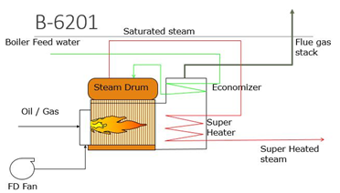

**Gambar 1.1:** Skema Proses Produksi*Steam*

Fungsi deaerator adalah untuk menghilangkan sisa-sisa gas yang masih terlarut diantaranya yang terpenting adalah oksigen (O2) dan karbondioksida (CO2). Gas ini perlu dihilangkan untuk menghindari korosi. Oksigen dan karbondioksida akan menyebabkan kerak dan korosi pada *line boiler feed water*, economizer, *boiler*, dan *superheater*, *line-line steam* dan *return condensate*. Proses daerasidilakukan dalam 2 tahap:

1. *Demin water* masuk kebagian atas *Preheater* 101 Umenuju *Spray header*, *spray valve* mengubah aliran menjadi butiran - butiran yang dipanaskan oleh kontak dengan LP *Steam* secara *counter current.*
2. Sebagian besar O2 dan CO2 dilepaskan. Sebagian kecil O2 yang tersisa direaksikan dengan Hydrazin.

N2H4 + O2  N2 + H2O

Untuk menjagaa BFW terbebas dari O2, jaga kandungan N2H4 kurang dari 0,1ppm.

Proses Deaerasi :

1. Air demin + condensat return dihilangkan kandungan O2 dan gas-gas terlarut melalui proses *stripping* dengan LS dan reaksi dengan hydrazine (N2H4)
2. Keluaran deaerator disebut *Boiler Feed Water* (BFW),

dan di kirim ke WHB dan PB.

Dengan pemanasan, oksigen tidak akan mengion selama masih terlarut dalam air dan akan tetap tinggal sebagai oksigen bebas. Karbondioksida akan mengion pada derajat tertentu tergantung pada kondisi bahan kimia dalam air. Karbondioksida dalam bentuk bebas akan dipisahkan oleh deaerating.

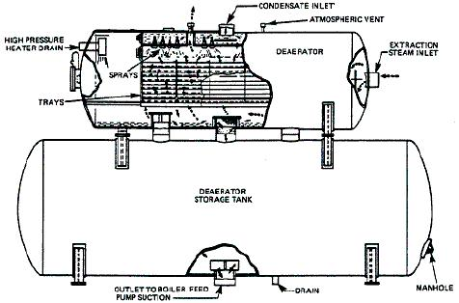

**Gambar 1.2:** Deaerator

**1.4.2** ***Steam Drum***

Aliran air (*boiler feed water* atau BFW) yang masuk ke *Steam drum* dari deaerator akan dipanasi terlebih dahulu dieconomizer (pemanasan pertama pada *steam drum*) dengan memanfaatkan panas dari *out low temperature steam* atau LTS dari temperatur 133°C ke 149 °C dan dipanaskan lebih lanjut di *waste* *heat boiler* (WHB) *oulet high temperature steam* (HTS) sampaitemperatur *out* = 327 °C. BFW juga akan dipanasi di WHB oleh gas keluaran dari *converter* dari temperatur 133°C sampai 327 °C baru kemudian BFW dari WHB masuk ke *steam drum*. Produk dari *steam* *drum* yang berupa uap (*steam*) disirkulasikan ke *heat exchanger* dan produk *steam* dipisahkan kembali pada tekanan 123 kg/cm2 . *Steam* kemudian dipanaskan terlebih dahulu untuk mencapai temperatur dari 327°C sampai 440°C dan kemudian dipanaskan kembali untuk pemanasan terakhir sampai temperatur yang akan didistribusikan ke seluruh area *plant* yang membutuhkan *steam*. BFW yang masuk ke *steam drum*, air diinjeksikan dengan fosfat (Na3PO4) guna mengikatlumpur yang terlarut dalam air dan dipanaskan dengan *boiler* sehingga terjadi pemisahan antara *liquid* dengan *steam* basah, selain itu untuk menjaga pH dan mengendapkan senyawa SiO2. Lumpur yang mengendap di bagian bawah *steam drum* akan terbawa bersama dengan produk *steam* yang berupa ke flash *drum* 156F untuk dibuang (*blowdown*). Lumpur akan dibuang dan air akan diolah menjadi produk *low temperature steam* atau LTS pada tekanan 4 kg/cm2. Skema *steam drum* seperti Gambar 1.3 dengan media pemanas *Efluent gas* dari 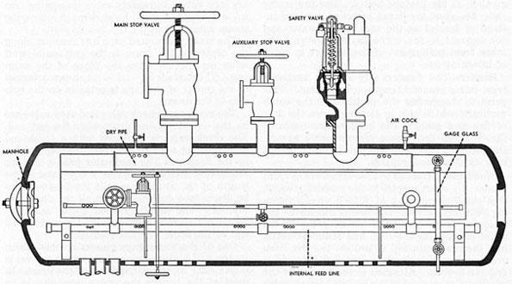*Secondary Reformer*.

**Gambar 1.3:** *Steam Drum*

**1.4.3** **Tungku Pengapian (*Furnace*)**

Bagian ini merupakan tempat terjadinya pembakaran bahan bakar yang akan menjadi sumber panas, proses penerimaan panas oleh media air dilakukan melalui pipa yang telah dialiri air, pipa tersebut menempel pada dinding tungku pembakaran. Adapun bahan bakar yang paling umum untuk *furnace* modern adalah gas alam, termasuk LPG (liquefied petroleum gas), bahan bakar minyak, batu bara atau kayu. Dalam beberapa kasus pemanasan resistensi listrik juga sering digunakan sebagai sumber panas, jika saja biaya listriknya rendah

Hampir seluruh *furnace* menggunakan bahan bakar cair, bahan bakar gas atau listrik sebagai masukan energinya. Idealnya *furnace* harus memanaskan bahan sebanyak mungkin sampaimencapai suhu yang seragam dengan bahan bakar dan buruh sesedikit mungkin. Kunci dari operasi *furnace* yang efisien terletak pada pembakaran bahan bakar yang sempurna dengan udara berlebih yang minim. *Furnace* beroperasi dengan efisiensi yang relatif rendah (serendah 7 persen) dibandingkan dengan peralatan pembakaran lainnya seperti boiler (dengan efisiensi lebih dari 90 persen). Hal ini disebabkan oleh suhu operasi yang tinggi dalam *furnace*.

Dimensi *furnace* dan kemampuan menghasilkan panasnya dapat ditentukan berdasarkan perhitungan sesuai fungsi dan kebutuhannya. Misalkan *furnace* untuk kebutuhan pembangkit listrik sudah barang tentu memerlukan dimensi yang besar. Karena untuk menghasilkan uap melalui boiler diperlukan energi panas yang besar pula.

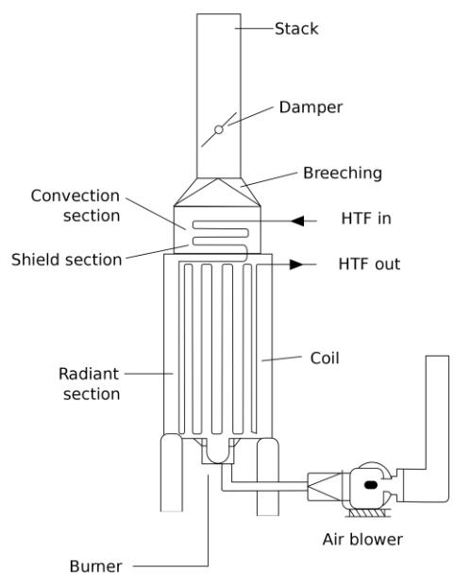Material *furnace* juga ditentukan sesuai dengan kebutuhan dan energi apa yang akan digunakannya. Bisa menggunakan dinding terbuat dari plat ss dengan isolasi ceramic fiber, atau menggunakan dinding bata tahan api.

**Gambar 1.4:** *Furnace*

**1.4.4 *Economizer***

*Economizer* adalah salah satu komponem penting boiler yang terletak di bagian dalam boiler, tepatnya diantara superheater dan air heater. Biasanya *economizer* pada boiler terdiri dari beberapa tingkat, dan antara economiser tingkat satu dengan lainya di pisahkan oleh ruangan yang berisi *Soot Blower* untuk membersihkan pipa-pipa *economizer* dari kotoran atau debu-debu yang menempel pada pipa-pipa *economizer* bagian luar.

Fungsi *economizer* pada *boiler* adalah untuk memanaskan air pengisi *boiler* dengan memanfaatkan panas dari gas sisa pembakaran di dalam *boiler*. Dengan meningkatnya temperatur air pengisi *Boiler* maka efisiensi *boiler* juga akan meningkat.

Gas sisa pembakaran bahan bakar di dalam *boiler* masih mempunyai temperatur yang cukup tinggi. Dengan melewatkan gas sisa pembakaran melalui pipa-pipa *economizer* maka akan terjadi transfer panas yang akan diserap oleh pipa-pipa *economizer* dan panas tersebut diteruskan kedalam air pengisi *boiler* yang terdapat di dalam pipa-pipa *economizer*.

Untuk menghubungkan Economiser tingkat satu dengan tingkat lainya, Economiser biasanya dihubungkan oleh sebuah Header yang berfungsi sebagai pengumpul air dan juga untuk memudahkan pemeliharaan Economiser oleh pihak maintenance apabila terjadi kerusakan pada pipa-pipa Ekonomizer. Beberapa Manhole juga terdapat di dinding Boiler diantara lapiasan Economizer satu dan Lainya yang berfungsi sebagai lubang masuk manusia untuk mengecek keadaan pipa-pipa Economizer pada saat Shutdown Boiler.

Dengan meningkatnya temperatur keluar dari Economizer maka temperatur air pada boiler drum juga akan tinggi. Jika air dalam boiler drum sudah tinggi maka akan diperlukan kalor yang lebih sedikit untuk merubah air menjadi uap seusuai dengan jumlah yang telah direncanakan.

Kebutuhan kalori yang lebih sedikit tentu akan berdampak dengan berkurangnya penggunaan bahan bakar. Dengan Meningkatnya Efisiensi pada suatu Boiler, maka akan membuat biaya pengeluaran perusahaan juga akan menjadi lebih ekonomis dalam hal mengurangi pembelian bahan bakar Boiler.

*Furnace* secara luas dibagi menjadi dua jenis berdasarkanmetoda pembangkitan panasnya yaitu *furnace* pembakaran yang menggunakan bahan bakar, dan *furnace* listrik yang menggunakan listrik. *Furnace* pembakaran dapat digolongkan menjadi beberapa bagian, jenis bahan bakar yang digunakan, cara pemuatan bahan baku, cara perpindahan panasnya dan cara pemanfaatan kembali limbah panasnya.

Proses perpindahan panas pada *furnace* terjadi dengan tiga cara:

1. Radiasi, dimana akan terjadi pancaran panas dari api atau gas yang akan menempel pada dinding *tube*.
2. Konduksi, Panas mengalir melalui hantaran dari sisi pipa yang menerima panas kedalam sisi pipa yang memberi panas pada air.
3. Konveksi. panas yang terjadi dengan singgungan molekul-molekul air sehingga panas akan menyebar kesetiap aliran air.

*Furnace* terbagi 2 (dua) bagian, yaitu :

1. Ruang pertama berfungsi sebagai ruang pembakaran  
   sebagai pemanas yg dihasilkan dan diterima langsung oleh pipa-pipa air yg berada di dlm ruangan dapur tersebut (pipa-pipa air) dari *drum* ke *header* samping kanan atau kiri,
2. Ruang kedua merupakan ruang gas panas yg diterima dari hasil pembakaran dalam ruang pertama. Di dalam ruang kedua ini sebagian besar panas dari gas diterima oleh pipa-pipa air BFW (*ecomonizer*). Skema *furnace* seperti pada Gambar 1.4.

Aliran air pengisi Boiler berasal dari BFP ( Boiler Feed Pump) dan melewati Economizer sebelum menuju Boiler Drum atau Boiler Steam Drum. Di Economizer temperatur air pengisi Boiler pada sisi keluar atau outlet Economizer akan lebih tinggi dari pada temperatur air masuk pada sisi masuk atau inlet Economiser. Hal ini terjadi karena temperatur antara air pengisi Boiler yang terdapat dalam pipa-pipa Ekonomiser lebih rendah dari temperatur gas buang Boiler yang berada di bagian luar pipa-pipa Economizer, sehingga akan terjadi perpindahan panas dari gas buag pembakaran ke air pengisi Boiler. Temperatur gas buang Boiler akan turun setelah melewati Economizer dan sebaliknya Temperatur air pengisi Boiler drum akan meningkat setelah melewati Economizer. Pipa economizer seperti pada Gambar 1.5.

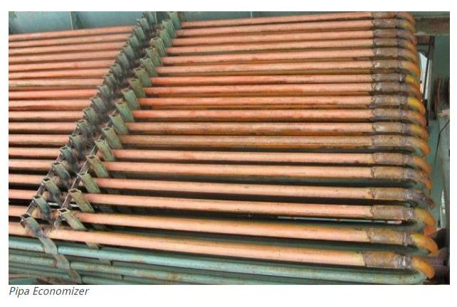

**Gambar 1.5:** Pipa *Economizer*

**1.4.5 *Water Drum***

*Drum* bawah berfungsi sebagai tempat pemanasan air ketelyang didalamnya di pasang plat-plat pengumpul endapan lumpur untuk memudahkan pembuangan keluar (B*low* Down). *Water drum* terletak dibagian bawah, adalah suatu tabung atau bejana yang berisi air sebagai penguhubung pipa-pipa ketel dari *steam drum*. Disamping itu, *water drum* juga berfungsi sebagai tempat pengendapan kotoran-kotoran air dalam ketel, yang tidak menempel pada dinding-dinding ketel, melainkan terlarut dan mengendap. Dengan jalan atau perlakuan B*low* Down maka kotoran-kotoran tersebut akan dapat dibuang dan dikeluarkan dari dalam ketel. Kotoran-kotoran tersebut misalnya : SiO2 , Fe, dan sebagainya.

**1.4.6** **Superheater**

Superheater merupakan tempat pengeringan *steam*, dikarenakan uap yang berasal dari *steam drum* masih dalam keadaan basah sehingga belum dapat digunakan. Proses pemanasan lanjutan menggunakan *superheater pipe* dengan skala *Medium Pressure* *Steam (MPS)* sebesar 40 kg/cm2dan dipanaskan dengan suhu 400°Chingga uap benar-benar menjadi kering dan dapat digunakan untuk menggerakkan turbin maupun untuk keperluan industri lain. Suhu dari logam pipa pada waktu pemanasan ketel biasanya dijaga supaya berada di bawah suhu pipa pada saat ketel berada pada kapasitas penuh. Hal ini dapat di laksanakan dengan mengatur waktu dari saat pemanasan sampai saat tekanan kerja tercapai, dengan maksud untuk memebatasi suhu gas masuk ke superheater pada +- 500°C untuk super heater dengan pipa baja biasa. Super heater yang tidak di lengkapidengan pembuangan atau drain akan selalu menyimpan air condensate pada saat pembakaran di hentikan. Semakin banyak condensate berkumpul di situ semakin banyak pula panas yang di butuhkan untuk mendidihkan air di dalam superheater. Supaya pipa superheater bebas dari air. Pada saat pemanasan pertama, biasanya membutuhkan waktu yang lama untuk membersihkan pipa superheater dari air, karena banyak air yang terjebak di pipa superheater sesudah diadakan hydrostatis test.

Cara mudah untuk membuang air tersebut adalah dengan menguapkannya. Cara ini mengakibatkan kontrol dari suhu gas selama penaikan tekanan menjadi sangat penting, untuk mencegah panas berlebihan pada pipa yang tidak di lalui oleh uap karena terhambat oleh air. Adalah sangat penting untuk membuka penuh katup pelepas (air vent) pada super heater sebelum pemanasan ketel di mulai, dan katup haruslah tetap terbuka sampai di capai aliran uap dari ketel pada pipa utama +- 10% dari kapasitas ketel. Pada uap mengalir melaui vent tidaklah berarti bahwa semua pipa superheater telah melalui uap, beberapa kemungkinan masih mengandung uap air yang terjebak di dalamnya dan bila pemanasan berlangsung cepat pada saat itu pipa dapat mengalami panas berlebihan (pada pemukaan air yang terjebak) karena tidak ada aliran uap di dalamnya.

Pada saat penghentian operasi ketel, katup pelepas super heater harus di buka sebelum menutup katup uap utama dan juga pada saat di mana uap yang melaui katup utama lebih kecil dari 10% dari kapasitas ketel, sepeti yang sudah di sebut di atas.

Kemungkinan pipa superheater mengalami panas pada saat katup uap tertutup bila:

1. Ketel masih sangat panas, yaitu pada saat baru berhenti
2. Ketel masih mengandung banyak bagasse (atau bahan bakar lainya) atau abu panas di atas fire grate yang masi dapat terbakar.

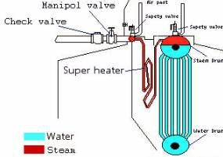

**Gambar 1.6:** SuperHeater

**1.4.7** **Condensate Tank**

*Condensate Tank* merupakan tanki penyimpan sementaraair kondensat yang berasal dari unit demoralization *water* sebelum dipompa ke deaerator untuk dijadikan *BFW (Boiler Feed Water).* air kondensat adalah sumber pasokan utama untuk sistem air pengisi. Ruang lingkup sistem air kondensat adalah mulai dari hotwell sampai ke Dearator. Air kondensat berasal dari proses kondensasi uap bekas didalam kondensor. Di dalam sistem air kondensat, air mengalami 3 proses utama yaitu mengalami pemanasan, pemurnian dan deaerasi.

1. Pemanasan

Pada saat melintasi sistem air kondensat, air mengalami pemanasan pada berbagai komponen antara lain di gland steam condensor dan dibeberapa pemanas awal air pengisi tekanan rendah LPH (*Low Pressure* *Heater*). Tujuannya untuk meningkatkan efisiensisiklus serta menghemat pemakaian bahan bakar. Bila air kondensat tidak dipanaskan, berarti membutuhkan lebih banyak bahan bakar untuk menaikkan temperatur air didalam ketel/Boiler. Selain itu, air kondensat juga mengalami proses pemurnian untuk mengurangi pencemar-pencemar padat dan cair yang terkandung dalam air kondensat.

1. Pemurnian

Pemurnian air yang dilakukan didalam sistem air kondensat termasuk sistem pemurnian didalam siklus (*Internal Treatment*), pemurnian dilakukan dengan cara mengalirkan air kondensat melintasi penukar ion (*Condensate Polishing* ) dan injeksi kimia, agar pencemar yang dapat mengakibatkan deposit maupun korosi pada komponen-komponen ketel dapat dihilangkan sehingga kualitas air kondensat menjadi lebih baik. Terjadinya deposit di ketel yang disebabkan oleh kualitas air yang buruk, dapat mengakibatkan terhambatnya proses perpindahan panas didalam ketel dan pada kondisi ekstrim dapat mengakibatkan bocornya pipa-pipa ketel akibat over heating.

1. Deaerasi

Deaerasi adalah proses pembuangan pencemar gas dari dalam air kondensat seperti oksigen (O2), carbondioksida (CO2) dan non condensable gas lainnya. Pencemar gas dapat menyebabkan korosi pada saluran dan komponen-komponen yang dilaui air kondensat.

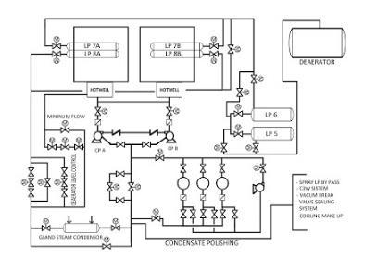

**Gambar 1.7:** *Condensate System*

**1.4.8 Sistem Pengendalian Level *Steam Drum***

Sistem pengendalian ini berfungsi untuk mengendalikan suplai air ke *steam drum* dengan mempertimbangkan level *steam* *drum*, laju massa uap dan laju massa air. Aktuator sistempengendalian ini berupa *boiler feed pump* variable speed coupling dan *start up feedwater valve*. Tujuan sistem pengendalian ini untuk mempertahankan level air didalam *drum* pada sekitar midpoint. Jika level terlalu rendah, temperatur di dalam *steam drum* akan berlebih (*overheat*) dan menyebabkan *tube* dalam *drum* rusak atau bocor. Sebaliknya jika level terlalu tinggi akan menyebabkan pemisahan antara *steam* dan air tidak sempurna sehingga kualitas *steam* yang dihasilkan tidak baik.

**1.4.9 Tiga Elemen Kontrol**

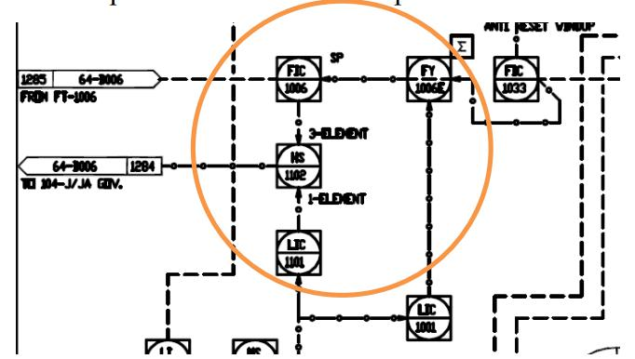Tiga elemen kontrol digunakan pada kondisi normal, dimana laju massa uap, laju massa air dan level dapat terukur untuk mengatur *boiler feed pump*. Tiga elemen kontrol menggunakan perhitungan *error* yaitu perbedaan laju massa uap yang ditranmisikan oleh FC1003 (*flow* meter), laju massa air yang ditransmisikan oleh FC1006 dan level *steam drum*(LC1001). Jika *error* menunjukkan lebih banyak laju massa uap dari pada laju massaair maka beban bertambah. Jika *error* menunjukkan lebih kurang dari laju massa uap dari pada laju massa air, maka beban berkurang. Sistem kontrol yang dipakai adalah cascade dengan mode kontrol PI baik itu pada master *control* maupun slave *control*.

**Gambar 1.8:** P&ID 3-*Element Control*

Pengendali ini juga digunakan sebagai *safety interlock* pada *steam drum* dengan menggunakan acuan level. Jika level air dalam *steam drum* menuju ke *low*, maka pada LC1001 sebagai leveltransmitter akan memerintahkan FC1006 agar memompa air lebih banyak. Dengan kata lain set point dari FC1006 akan mengacu pada LC1001. Jika LC1001 mengindikasikan bahwa level dalam *steam* *drum* rendah, maka set point dari FC1006 akan menambah yangkemudian terhubung ke pompa BFW untuk menambah *flow* atau pasokan air ke 101F. Sebaliknya, jika LC1001 mengindikasi bahwa level *steam drum* tinggi, maka *setpoint* di FC1006 akan berkurang dan pasokan BFW oleh pompa 104J/JA akan berkurang. Dari *Piping* *and Instrumentation Diagram* (P&ID), *device* yang menjadi sistem *interlock* pada *plant* dibedakan dengan gambar wajik dengan huruf Isesuai dengan standar peraturan bagi dunia industri.

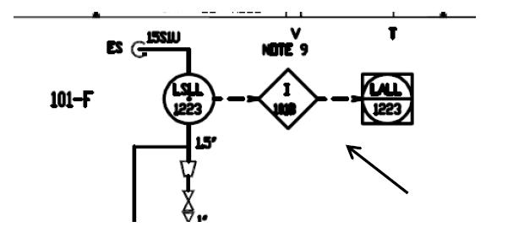

**Gambar 1.9:** *Device*Sistem*Interlock*

**1.4.10 Satu Elemen Kontrol**

Ini merupakan konfigurasi *drum level control* yang paling sederhana, yaitu hanya menggunakan *feed*back level *control*. Disebut single *element* karena hanya level *drum* saja yang dikontrol. Konfigurasi kontrol ini umumnya digunakan pada *boiler* berkapasitas rendah (<150,000 pounds/hour), *pressure* rendah (<250 pounds/quareinch), dan dengan beban yang relatif tetap atau stabil. Single *element control* digunakan selama beban rendah atau kondisi *start up*. Pada kondisi beban rendah,khususnya pada saat pemanasandimana laju massa uap belum terukur, sehingga pengukurannya hanya bergantung pada level *steam drum*, maka laju massa uap dari laju massa air *valve* utama akan tertutup dan hanya diatur oleh *start* *up feedwater valve*. Pengukuran hanya berdasarkan level *steam drum* sebagai umpan balik sinyal ke kontroler (satu elemen kendali). Kekurangan konfigurasi kontrol ini adalah sulit mempertahankan level pada *setpoint*nya jika terjadi perubahan beban secara terus*-*menerus.

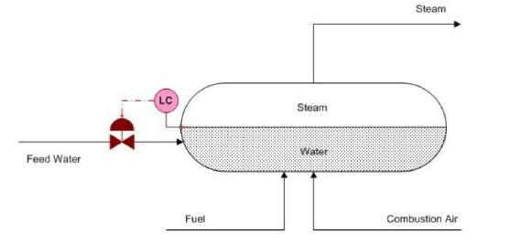

**Gambar 1.10:** 1-*Element Level Control*

**1.4.11 Dua Elemen Kontrol**

Konfigurasi ini digunakan untuk mengatasi kekurangan konfigurasi *single*-*element* dalam menangani fluktuasi beban, yaitu dengan jalan menambah *steam flow control* (yang mewakili beban *boiler*) sebagai *feed forward control*. Jadi, dalam konfigurasi ini,terdapat dua *control*ler, yaitu level *control* sebagai *feedback* dan *steam flow control* sebagai *feedforward control*, sehingga disebutdengan *two*-*element control*. Konfigurasi ini cocok untuk *single* *drum boiler* dengan kondisi *pressure* atau *flow feedwater* yang relatifkonstan.

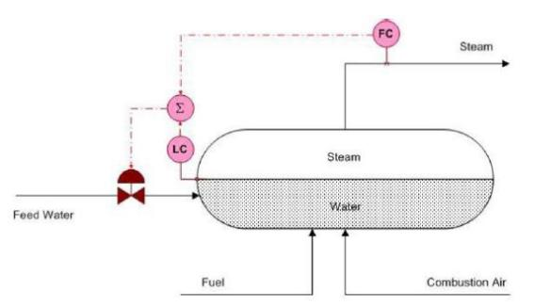

**Gambar 1.11:** 2-*Element Level Control*

**1.4.12 Sistem Pengendalian *Blowdown***

BFW yang dipanaskan dalam *steam drum* tidak selalu benar-benar bebas dari kandungan mineral walaupun sudah di demineralyzed di daerator. Masih tetap ada walaupun tidak terlalu banyak kandungan mineralnya. Untuk itulah perlu adanya *blowdown* *control* yang akan membuang kandungan solid yang ada dalam BFWyang sebelumnya sudah dilakukan pengikatan-pengikatan oleh phospat yang juga diinjeksikan ke *steam drum*. Dalam *steam drum* ada tiga (3) jenis *blowdown*:

1. *Continuous Blowdown*

Pembuangan kandungan solid yang dilakukan secara terus-menerusmengontrol sistem buangan berdasarkan tingkat pengukuran jumlah kandungan solid yang terdapat di dalam *steam drum*

1. *Intermitten Blowdown*

Pembuangan yang dilakukan secara manual oleh operator berdasarkan dari pengukuran kualitas BFW yang menjadi bahan utama *steam*

1. *Extra Blowdown*

*Blowdown* ini dilakukan hanya dalam kondisi *trouble* dimana kandungan solid sangat banyak. Banyaknya lumpur yang keluar dilihat dari perbandingan antara *flow* air yang masuk ke *steam drum* yang ditangkap oleh FC1006 dengan *flow steam* yang dihasilkan yang ditangkap oleh FC1003. Dengan mengetahui perbandingan dari kedua parameter tersebut dapat diketahui seberapa banyak lumpur yang akan di-*blowdown* atau dibuang dan akan mengatur bukaan *valve* di LV1129.

**1.4.13 *Combustion Control***

Sistem pembakaran pada pada *boiler* B6201 terjadi beberapa tahap yakni:

1. *Purge Start*

Pada tahap ini berfungsi untuk b*low* gas eksklusif selama 5 menit. Pada tahap ini merupakan bagian dari *safety* step agar tidak ada gas yang tersisa sebelum melakukan pembakaran.

1. *Ignition Start*

Pada tahap ini merupakan tahap pertama pembakaran dengan menggunakan gas elpiji sebagai bahan bakar awal.Tahap ini di lakukan selama 10 detik, setelah itu pembakaran di lakukan dengan bahan bakar gas alam. Gas elpiji di gunakan sebagai bahan bakar awal karena gas elpiji bersifat lebih reaktif dari pada gas alam.

1. *Burner start up*

Tahap selanjutnya yaitu pembakaran dengan menggunakan gas alam. Spesifikasi tekanan pada gas maksimum terendah yaitu 1,06 Bar, sedangkan tekanan gas maksimum tertinggi yaitu 2,06 Bar. Tekanan udara di jaga sesuai dengan *range* tersebut, jika tekanan gas terlalu rendah maka akan menyebabkan tanki terbakar. Jika tekanan gas terlalu rendah tidak akan terjadi pembakaran.

1. *Burner* stop

Tahap yang di lakukan untuk menghentikan pembakaran.

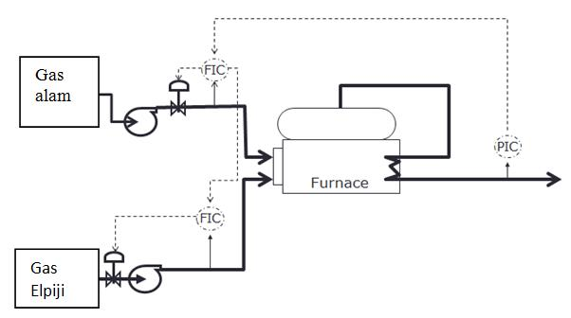

**Gambar 1.12:** Skema*Combustion Control*

**1.4.14 *Boiler Water Treatment***

*Boiler water treatment mengubah air kondensat dari demineralization menjadi BFW (boiler feed water). Air kondensat disimpan dalam tank, kemudian di pompa ke deaerator untuk dihilangkan kandungan O2 dan CO 2 didalamanya dan dipanaskan ke suhu 105-107 derajat celcius oleh panas yang berasal dari steam stripping. Dalam dearator juga ditambah NaOH untuk mengurangi pH.*

Kemudian air dipompa ke *steam drum*. Dalam perjalanan ke *steam drum* BFW ditambah SO3untuk menghilangkan sisa O2danCO2 yang tersisa. Dalam *steam drum* BFW ditambah PO 4 untuk melapisi *steam drum* agar tidak korosi. Ketika *steam* product dihasilkan, dilakukan *steam* stripping untuk menghilangkan kadar O2 dan CO2.

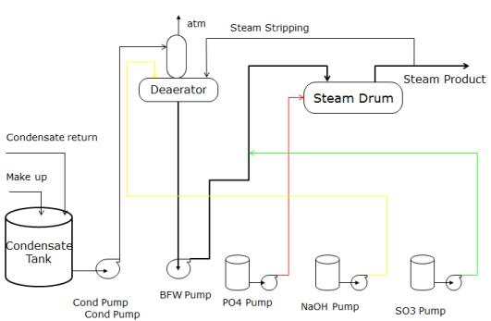

**Gambar 1.13:** *Boiled Water Treatment*

**1.4.15 *Backwash***

*Backwash* adalah bagian penting dari suatu sistem *Water Treatment Plant* yang berfungsi sebagai pembersih bak filtrasi. Dengan cara membalikkan aliran dan meningkatkan kecepatan di mana air melewati kembali melalui *filter.*

* 1. **Sistematika Penulisan**

Adapun Sistematika penulisan yang digunakan dalam Penyusunan Laporan Kerja Praktek ini adalah :

**BAB 1: PENDAHULUAN**

Bab ini menjelaskan mengenai latar belakang, tujuan, dan manfaat kerja praktek serta terdapat rumusan masalah beserta ruang lingkup yang nantinya akan di bahas pada BAB III.

**BAB 2: GAMBARAN UMUM PERUSAHAAN**

Bab ini menjelaskan mengenai perusahaan tempat kerja praktek, baik tentang Sejarah Singkat Perusahaan, Struktur Organisasi, Hak dan Wewenang Perusahaan, Lokasi Perusahaan, Kesehatan dan Keselamatan Kerja (K3) maupun Etika Profesi yang ada di perusahaan tempat kerja praktek tersebut dilaksanakan.

**BAB 3: HASIL KEGIATAN KERJA PRAKTEK**

Bab ini menjelasakan tentang seluruh kegiatan yang di dapatkan pada saat melakukan kerja praktek.

**BAB 4: PENUTUP**

Bab ini menjelaskan mengenai kesimpulan dari apa yang telah dijelaskan pada bab-bab sebelumnya dan saran yang dapat diberikan bagi pembaca.

*Halaman ini sengaja dikosongkan*

**BAB 3**

**HASIL KEGIATAN KERJA PRAKTEK**

**3.1 Bidang Kegiatan**

**3.1.1 *Drum* Level *Control***

Tujuan dari *drum* level *control* adalah menjaga agar level *drum* (tinggi permukaan air dalam *drum*) tetap pada *setpoint*-nyawalaupun terjadi perubahan beban ataupun gangguan atau *disturbance* lainnya. Level *drum* yang terlalu rendah bisamenyebabkan terjadinya panas berlebih (*overheat*ed) pada *boiler* *tube*s sehingga *tube*s bisa menjadi rusak atau bengkok. Sebaliknyalevel *drum* yang terlalu tinggi akan menyebabkan pemisahan air dan *steam* dalam *drum* tidak sempurna sehingga kualitas *steam* yangdihasilkan kurang (banyak mengandung air atau basah).

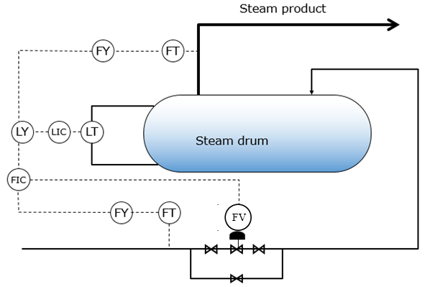

**Gambar 3.1:** Skema*Water Level Control*

Sistem kontrol ini menggunakan *three element*, yaitu level *steam drum*, *flow steam*, dan *flow* BFW. Sehingga diharapkan level air pada *steam drum* dapat dijaga untuk tetap berada pada set point-nya sekalipun terjadi permintaan perubahan beban yang signifikan. Level air yang terlalu rendah bisa menyebabkan terjadinya panas berlebih (*overheat*ed) pada *boiler tube*s sehingga *tube*s bisa menjadi rusak atau bengkok. Sebaliknya level air yang terlalu tinggi akan menyebabkan pemisahan air dan steam dalam drum tidak sempurna sehingga kualitas steam yang dihasilkan kurang (banyak mengandung air atau basah). Three element ini menggunakan AZBIL AT9000 Advanced Transmitter (Pressure Transmitter) untuk mengubah perubahan sensing element dari sebuah sensor menjadi sinyal yang dapat diterjemahkan oleh kontroler.

**3.1.2** **Proses Kerja *Drum* Level *Control***

Pada boiler, air yang dipanaskan oleh boiler agar menjadi uap, akan selalu melewati steam drum. Air di dalam steam drum dipompa menuju wall tube yang letaknya berjajar secara rapat dan didesain menjadi dinding furnace, yaitu tempat terjadinya proses pembakaran bahan bakar. Pada pipa-pipa inilah air berubah fase menjadi uap dan kembali menuju steam drum. Selanjutnya air dan uap air akan dipisahkan oleh steam drum, yang masih berfase air akan dipompa kembali menuju wall tube, sedangkan yang sudah berfase uap akan menuju pipa-pipa superheater dan menjadi supply untuk turbin uap.

Air pada boiler juga berfungsi sebagai media pendingin pada pipa-pipanya. Terutama pula di sisi wall tube yang secara langsung ia menjadi dinding furnace, tempat proses pembakaran. Untuk itulah level air pada steam drum menjadi parameter yang sangat dijaga untuk memastikan tetap ada media pendingin bagi pipa-pipa boiler.

Parameter lain yang berhubungan dengan level air pada steam drum yaitu debit aliran uap superheater (main steam) sebagai produk dari boiler, serta debit aliran feed water yang masuk ke boiler. Dua parameter lain tersebut mempengaruhi kondisi level air pada steam drum, dan digunakanlah sebuah sistem kontrol untuk menjaga level air steam drum.

**3.1.3** ***Three-Element Control***

*Three-element control* adalah sebuah st*rate*gi pengendalianlevel pada tangki yang mempertimbangkan besarnya level fluida. Laju aliran fluida masuk ke dalam tangki (*Boiler Feed Water*) dan laju aliran fluida keluar dari tangki (*Steam product*). Pada umumnya *three element control* digunakan untuk pengendalian level padatangki separator berskala besar dan mengalami perubahan beban yang sangat cepat. *Three-Element* menunjukkan jumlah process variable yang diukur untuk mengatur laju aliran BFW yang masuk ke dalam tanki.

**3.1.4 *Liquid Level* di *Steam Drum***

Menjaga level air di dalam *steam drum boiler* merupakan prioritas terbesar. Sangat penting menjaga level air tetap rendah untuk menjamin tetap adanya volume yang cukup untuk air menguap, dan cukup tinggi untuk memastikan cukup adanya air untuk dijadikan uap. Kebutuhan tersebut menyebabkan adanya suatu jarak kecil (level) yang memastikan level air dipertahankan.

**3.1.5** ***Flow* BFW (*Boiler Feed Water*) ke *Steam Drum***

BFW yang digunakan untuk menjaga level air dalam *boiler* berasal dari berbagai sumber dan dialirkan ke *steam drum* dengan menggunakan *pump* secara parallel. Dengan banyaknya sumber dan *pump*, *supply pressure* dari BFW akan berubah setiap waktu. Setiapkali *supply pressure* berubah, laju aliran yang melewati *valve*, meski jika posisinya tetap, akan langsung terpengaruh. Sebagai contoh, jika level *drum* rendah, level *control*ler akan meminta tambahan aliran BFW yang masuk. Tapi memperkirakan sekarang, BFW *supply pressure* sedang drop. Level *control*ler dapat membukan *valve*, meskipun *supply pressure* rendahyang menyebabakan berkurangnya aliran BFW yang melalui *valve* dan kedalam *drum*.

Jadi, tidak cukup level *control*ler langsung membukan atau menutup *valve*. Lebih baik, level *control*ler memutuskan kebutuhan banyak atau tidaknya aliran yang menuju ke *drum*. Level *control*ler mengirimkan laju aliran sebagai set point ke *flow control*ler. *Flow* *control*ler kemudian akan memutuskan banyakanya untuk membukadan menutupnya *valve* sebagai *supply pressure* untuk memenuhi *setpoint* target.

**3.1.6 *Flow Steam* yang meninggalkan *Steam Drum Electric***

Sistem transmisi pneumatik adalah transmisi menggunakan udara bertekanan untuk mengirimkan sinyal. Besar tekanan udara yang digunakan adalah sekitar 3-15 psi. Sistem ini adalah system lama sebelum kemunculan era elektrik. Sistem transmisi elektronik adalah transmisi

Elemen ketiga dari *three element control system* adalah laju aliran *steam* yang meninggalkan *steam drum*. Perbedaan kebutuhan dari penggunaan steam menjadi masalah untuk level air dalam boiler. Dengan mengukur laju aliran steam, besar kebutuhan yang berubah dapat digunakan sebagai sebuah feed forward sinyal untuk level control system.

**3.1.7 *Cascade Control* *+ Feed Forward* pada 3 *Element***

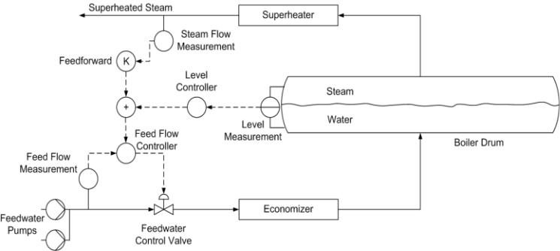 Untuk mengontrol drum level dan laju aliran BFW, cascade control digunakan. Drum level controller menjadi primary controller dan outputnya digunakan sebagi set point dari flow BFW controller, secondary control loop. Susunan seperti ini juga disebut two-element control, karena drum level dan flow BFW diukur dan digunakan untuk control. Dengan cara ini flow BFW dapat disesuaikan dengan steam flow. Perubahan steam flow rate akan langsung mendapat respon yaitu perubahan yang sama dari flow BFW. Untuk menjamin selisih di drum level juga digunakan sebagai control, output dari drum level controller ditambahkan ke feed forward dari steam flow. Kombinasi dari pengukuran drum level, steam flow, dan BFW flow digunakan untuk mengontrol level dari steam drum level disebut three-element control.

**Gambar 3.2:** Skema*Cascade Control*

**3.1.8 Instrumen pada *Steam Drum Boiler***

Terdapat beberapa instrumen yang di gunakan dalam *steam* *drum boiler* yaitu transmitter dan *control valve*. Transmittermerupakan alat yang digunakan untuk mengubah perubahan sensing element dari sebuah sensor menjadi sinyal yang mampu diterjemahkan oleh controller. Sinyal untuk mentransmisikan ini ada dua macam yaitu pneumatik dan menggunakan sinyal elektrik untuk mengirimkan sinyal. Range yang digunakan untuk transmisi ini adalah 4-20mA dan 1-5 VDC.Transmitter sendiri ada yang berfungsi sebagai pengirim sinyal saja, atau ada juga yang mengkonversi besaran yang diinginkan. Selain ditransmisikan ke controller (control room), transmitter juga memiliki display di lapangan yang digunakan untuk pengecekan secara manual. Biasanya besaran yang ditunjukkan di lapangan adalah berapa persen dari tekanan.

Untuk mentransmisikan sinyal dari transmitter ke control room, transmitter melakukan pengkondisian sinyal terlebih dahulu agar sesuai dengan spesifikasi (tegangannya, arusnya). Transmisi yang digunakan untuk pengiriman sinyal, seperti yang sudah disebutkan sebelum, ada pneumatik dan elektrik. Perbedaan dari kedua transmisi tersebut di tunjukkan pada Tabel 3.1.

**Tabel 3.1:** Perbedaan Transmisi Pneumatik dan Elektrik

|  |  |  |  |  |
| --- | --- | --- | --- | --- |
| **Pneumatik** | |  | **Elektrik** |  |
| Transmisi | dengan | udara | Transmisi dengan sinyal listrik | |
| Bertekanan |  |  |  |  |
| Jalur transmisi dengan tuve | |  | Jalur transmisi dengan | kabel |
|  |  |  | biasa |  |
| Respon lambat |  |  | Respon cepat |  |
| Butuh control room besar | |  | Lebih compact |  |
| Perawatan lebih mahal | |  | Perawatan relative lebih | murah |
|  |  |  | (jarang rusak) |  |

Transmitter yang di gunakan dalam steam drum boiler adalah level transmitter, *pressure* transmitter, *temperature* transmitter.

**3.1.9 Level Transmitter**

Level transmitter merupakan suatu alat yang digunakan untuk mengukur ketinggian suatu fluida berdasarkan tekanan hydrostatis atau bahan solid (chip kayu, tepung, pasir, dan lain-lain). Pengukuran tekanan hydrostatis adalah gaya desak yang disebabkan oleh air dalam kolom diatas titik referensi. Umumnya satuan yang digunakan pada level transmitter adalah persen (%) (0%=4 mA dan 100%=20 mA).

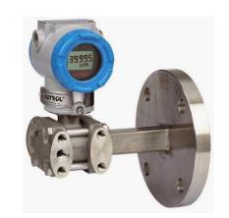Pengukuran level fluida merupakan suatu pengukuran yang sering dijumpai pada industri, baik pada bejana terbuka maupun tertutup. Jenis-jenis pengukuran level berhubungan dengan 3 besaran yaitu massa jenis, volume, dan massa.

**Gambar 3.3:** Level Transmitter

Aplikasi dalam mengukur ketinggian cairan (Transmitter Hydrolic) yaitu:

1. Tangki Terbuka (Atmospheric vessels)

Level transmitter yang digunakan pada umumnya adalah Transmitter dengan menggunakan sensor tekanan (Differential pressure transmitter) dan densitas pada cairan dapat berpengaruh dalam metode ini.

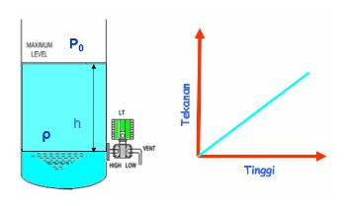

**Gambar 3.4:** *Differential Pressure Transmitter*dengan Tangki Terbuka

P = SG x h + P0

SG = Spesifik grafiti

h = Tinggi, m

= Tekanan, KPa

1. Tangki Tertutup (Pressurized vessels)

Tangki yang tertutup didalamnya terdapat uap/gas yang terjebak diatas cairan. Tekanan uap/gas ini terkadang memiliki tekanan yang lebih dari pada cairan yang akan diukur levelnya, tentu hal ini akan mengakibatkan pengukuran over range atau tidak akurat dan tekanan uap/gas ini harusdi kopensasi. Oleh karena itu dibutuhkan three valve manifold, untuk membantu kompensasi tekanan uap/gas tersebut didalam tangki. Perangkat ini teridiri dari 3 katup, katup sisi high, katup sisi low dan katup penyama (equalizing).

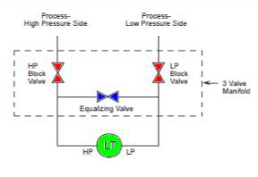

**Gambar 3.5:** Three Valve Manifold

Cara mengoprasikan 3 Valve manifold saat kalibrasi transmitter adalah sebagai berikut :

Semua valve harus dalam kondisi tertutup :

* Buka valve Tengah (equalizing) ini untuk memastikan tekanan pada kedua sisi sama atau differential pressure = 0
* Buka valve baguan kiri (H) secara perlahhan agar dapat mengukur tekanan air dalam tangka
* Tutup valve tengah, hal ini untuk menutup tekanan pada dua sisi
* Buka valve kanan (L) agar tekanan uap dapat diukur
* Alat telah siap untuk proses pengukuran

Pada pengukuran level tangki tertutup terbagi dua type, yaitu tangki tertutup dengan system dry leg ,Jika fase gas terkondensasi maka kondensat akan terbentuk didalam pipa low impulse line dan memberikan tekanan pada sensor sisi low yang berpengaruh terhadap pengukuran. untuk menghindari hal ini maka perlu dipasang sebuah pot dibawah yang fungsinya untuk menampung cairan kondensat tadi dan hal ini memerluka pemeliharaan yang sering.

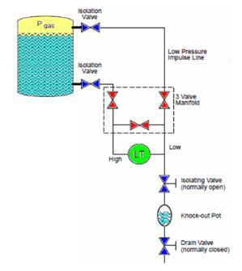

**Gambar 3.6:** Tangki tertutup dengan System Dry Leg

1. Tangki tertutup dengan system wet leg

Efek dari tekanan gas (Pgas) dapat dihilangkan dan hanya tekanan hidrostatik cairan saja yang diukur oleh sensor (H) DP, hal ini karena jalur impulse tekanan rendah ( L) pada DP transmitter terhubung langsung ke fasa gas diatas tinggi cairan. Sistem wet leg adalah pada impulse line bagian (L) DP dipenuhi dengan cairan , cairan biasanya sama dengan cairan proses. Bagian atas dari jalur impilse tekanan rendah (L) terdapat tangki kecil yang fungsinya utnuk menangkap uap dan mempertahankan tekanan hidrostatis yang konstant pada sisi (L) DP. Tekanan yang konstan ini dengan mudah dapat dikompensasi untuk dikalibrasi dan pengukuran yang lebih akurat.

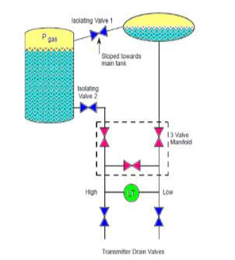

**Gambar 3.7:** Tangki Tertutup dengan*System Wet Leg*

1. Sistem Tekanan Udara *(Bubbler)*

Sistem Bubler dapat digunakan untuk mengukur ketinggian cairan suatu kolam/basin dan tangki tertutup/terbuka. Sebuah pipa bubbler dicelupkan kebagian bawah dari kolam yang akan diukur tinggi cairannya. uadara akan masuk kedalam pipa kearah bawah dan terlepas bebas diujung pipa bubbler, apabila level cairan mulai naik maka udara bebas tadi seperti tersumbat dan terjasi tekanan balik kearah transmitter dan tekanan udara ini sebanding sama dengan tekanan hidrostatik cairan. semakin tinggi cairan semakin tinggi tekanan balik (back pressure) dalam pipa bubbler dengan catatan nilai densitas cairan dan supplay udara konstan.

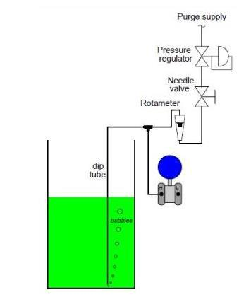

**Gambar 3.8:** Sistem Tekanan Udara*(Bubbler)*

P = SG x h

SG = Spesifik grafiti

h = Tinggi, m

P = Tekanan, KPa

**3.1.10 *Pressure* Transmitter**

*Differential Pressure* transmitter adalah salah satu jenisperalatan *instrument* yang paling banyak digunakan sebagai alat ukur dalam industri, karena transmitter model ini bisa difungsikan dalam banyak aplikasi seperti untuk mengukur tekanan positif, untuk mengukur tekanan vakum, untuk mengukur perbedaan tekanan, untuk mengukur ketinggian permukaan isi tangki (Level) dan untuk pengukuran laju alir (*Flow*).

Sesuai dengan namanya, prinsip kerja *Differential pressure* transmitter (transmitter perbedaan tekanan) yaitu mengukur tekanan pada dua titik, membandingkan besarnya kedua tekanan tersebut lalu menghasilkan *output*, teknik pengukuran yang banyak digunakan *Differential pressure* transmitter adalah technology strain *gauge*,kapasitansi dan vibrating wire atau mechanical resonansi. *Output* dari sensor secara elektronik dikonversi ke sinyal standar 4-20 mA untuk kemudian dikirimkan ke perangkat monitor atau alat kontrol yang terletak di lokasi aman seperti di ruang kontrol (*control room*).

Rata-rata Differential Pressure Transmitter memiliki dua bagian utama, yaitu:

1. Elemen penginderaan atau sensor, biasanya berada dibagian bawah
2. Bagian elektronika yang biasanya berada pada posisi atas.

*Differential pressure* transmitter memiliki dua port tekananyang ditandai dengan “high” dan “low”, namun pada prakteknya bahwa tidak wajib dalam penginstalan bahwa port high untuk tekanan tinggi dan port low untuk tekanan rendah. Penendaan ini berhubungan dengan instalasi sinyal outputnya. Secara fungsional Differential Pressure Transmitter memiliki tiga bagian, yaitu:

1. Bagian penginderaan atau sensor tekanan (terletak pada posisi lebih rendah). Pada umumnya Differential Pressure Transmitter menggunakan diapragma sebagai elemen penginderaan. Diapragma adalah perangkat mekanis yang membaca perubahan tekanan yang menyentuh pada permukaannya yang ditempatkan diantara dua port inlet. Tekanan yang mengenai permukaan diapragma akan merubah sudut cekungan (defleksi) di permukaannya dan diubah menjadi sinyal listrik. Yang berfungsi merubah defleksi menjadi sinyal listrik adalah antara lain:

* Strain Gauge
* Differential Capacitance, (kapasitansi diferensial)
* Vibrating Wire (kawat vibrasi)

1. Bagian unit elektronika (sinyal listrik yang dihasilkan adalah rendah dalam hitungan milivolt saja). Sinyal listrik yang dihasilkan dari bagian penginderaan yang hanya dalam ukuran milivolt harus diperkuat lagi pada range 0-5V atau 0-10V atau beberapa jenis di konversi ke 4-20mA untuk pengiriman ke instrument kontrol yang berbada tempat.

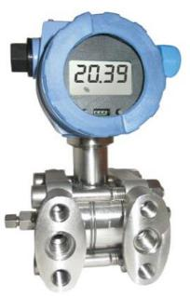

**Gambar 3.9:** *Pressure*Transmitter

**3.1.11 *Temperature* Transmitter**

*Temperature* transmitter terdiri dari 2 jenis sensor yaituRTD (*Resistance Temperature Detector)* dan TC (Termocouple) adapun jenis RTD itu sendiri ada beberapa macam misalnya PT 100 yaitu RTD yang terbuat dari bahan platinum dengan referensi 100 Ohm sama dengan nol derajat Celsius, selain itu ada PT 500, PT 1000 dan jenis RTD lain. Sedang untuk termocouple juga terdiri dari beberapa macam diantaranya TC type K, TC type R, TC type S dan lain-lain, masing-masing memiliki spesifikasi yang berbeda-beda. Keuntungan menggunakan temperature transmitter untuk mengirim signal dari sensor (RTD dan thermocouple) untuk sistem kontrol antara lain adalah:

1. Signal yang dihasilkan dari bagian sensor yaitu RTD dan thermocouple adalah kategori signal tingkat rendah, signal rendah sangat rentan, terutama pada kondisi pengiriman signal jarak jauh. Jadi penggunaan Temperature Transmitter dengan merubah menjadi arus antara 4 hingga 20 mA
2. Dengan pengiriman arus hanya 4 – 20 mA, terhitung hanya membutuhkan kabel ukuran kecil, dibandingkan dengan kabel yang mempertahankan sebuah nilai resistansi dari RTD maupun thermocouple.
3. Kotak kontrol kabel transmiter dapat digabung menjadi satu diantara transmiter yang lainnya.
4. Tidak membutuhkan card kontrol khusus untuk RTD maupun thermocouple. Cukup menghubungkan transmiter ke input analog I/O pada card kontrol.
5. 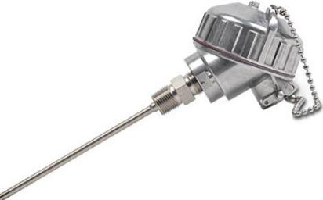Fasilitas pemeliharaan yang lebih simple, karena diagnosis langsung pada transmiter.

**Gambar 3.10:** *Thermocouple*

**3.1.12 *Control Valve***

*Valve* atau katup adalah sebuah perangkat yang terpasangpada sistem perpipaan, yang berfungsi untuk mengatur, mengontrol dan mengarahkan laju aliran fluida dengan cara membuka, menutup atau menutup sebagian aliran fluida. Katup atau *valve* memiliki peran penting dalam suatu industri seperti industri migas yang meliputi pengaliran kedalam kolom distilasi dan mengontrol pengapian pada *furnace* (tungku).

*Valve* dapat dioperasikan secara manual, baik denganmenggunakan pegangan, tuas pedal dan lain sebagainya, selain dioperasikan secara manual *valve* dapat juga dioperasikan secara otomatis dengan menggunakan prinsip perubahan aliran, tekanan dan suhu. Perubahan tersebut akan mempengaruhi diafragma, pegas ataupun piston sehingga secara otomatis akan menggerakkan katup dengan sistem buka tutup.

**3.2 Konstribusi**

Dalam pelaksanaan kerja praktek selama 1 bulan kami banyak mempelajari tentang system kerja setiap *utilitas* yang ada pada pabrik 3A mulai dari proses penyaringan sampai ke bahan jadi yakni di hasil akhir turbin , kami juga banyak mempelajari P & ID untuk dapat memahami proses produksinya ,dalam keseharian di bagian instrument kami belajar dan membantu proses monitoring lapangan dari setiap utilitas dan belajar untuk mengetahui permasalahan instrumentasi di lapangan ,bagian instrument juga bertanggung jawab untuk mengkalibrasi

Tindakan kalibrasi ini dilakukan pada transmitter yang masih baru, hasil pengukuran transmitter tidak sesuai dengan actual, terkena benturan yang mengakibatkan perubahan kalibrasi, atau jam operasinya sudah tecapai.

Pada umumnya untuk meng-kalibrasi *instrument* dibutuhkan pemeriksaan spesifikasi dari peralatan instrument itu sendiri, jadi sebelum melakukan kalibrasi perlu di buat sebuah data-data dari alat yang akan di kalibrasi misalnya output-nya, input dan range antara keduanya. Untuk kalibrasi differential pressure transmitter analog, output perangkat harus di kalibrasi lebih dahulu sampai mendapatkan nilai sebesar 0% ( pada arus 4mA) sampai dengan 100% ( pada arus 20mA). Begitu juga yang harus dilakukan pada input transmitter. Artinya kalibrasi transmitter pada input-nya sama dengan hasilnya pada output-nya dalam porsentase. Hal ini bisa di lakukan dengan memutar sebuah adjuster dalam box/ casing perangkat transmitter dengan obeng kecil yang umumnya bertanda ZERO dan SPAN. (sesuai merk dan produksinya).

Pada umumnya alat yang digunakan untuk kalibrasi transmitter adalah Hart Communicator. Fungsi-fungsi penting dari *hart communicator* adalah :

1. memberikan detail identifikasi dari instrument yang sedang di evaluasi. identifikasi itu meliputi tipe instrument, tipe sensor, model no. dll
2. Dapat memberi nama atau tagging atau merubah untuk setiap hart instrument
3. Dapat melakukan diagnostic abnormally dari setiap hart instrument (sensor malfunction, transducer malfunction, dll)
4. Dapat melakukan adjustment untuk urv (upper range value)
5. Dapat memonitor nilai process variable dan nilai signal mA.
6. Dapat digunakan untuk mereset dan mensetup reading value selama kalibrasi
7. Dapat digunakan untuk menentukan equal percentage, linier, dan quick opening dari control valve
8. Dapat di gunakan untuk mensetting type sensor.
9. Dapat di gunakan untuk emberi perintah auto manual calibration untuk control valve
10. Dapat melakukan injeksi signal untuk simulasi



**Gambar 3.11:** *Hart Communicator*

**3.3 Korelasi Kegiatan KP dengan Mata Kuliah**

Dari kegiatan KP yang kami lakukan dapat di bagi menjadi beberapa hal yakni dalam monitoring setiap utilitas yang ada dan pada saaat melakukan kalibrasi pada transmitter ,keduanya berkolerasi pada matakuliah yang sudah di ajarkan sebelumnya ,pada saat monitoring utilitas ,ketika menganalisa system kerja *boiler* dan *turbine generator* bersangkutan dengan matakuliah DSTL (dasar system tenaga listrik dan untuk *wiring* pada PLC di dapati pada matakuliah ELIN1 (Elektronika Industri 1) sedangkan dalam mengkalibrasi sensor di dapati pada saat matakuliah Instrumentasi Elektronika.

*Halaman ini sengaja dikosongkan*

**BAB 4**

**KESIMPULAN DAN SARAN**

**4.1 Kesimpulan**

Dari pembahasan yang telah dilakukan di atas, didapatkan kesimpulan sebagai berikut :

1. Kombinasi dari pengukuran *drum* level, *steam flow*, dan BFW *flow* digunakan untuk mengontrol level dari *steam drum* level disebut *three-element control.*
2. Dimana *Three-element control* merupakan sebuah strategi pengendalian level pada tangki yang mempertimbangkan besarnya level fluida.
3. Tujuan dari *drum level control* adalah menjaga agar level *drum* (tinggi permukaan air dalam *drum*) tetap pada *setpoint-*nya walaupun terjadi perubahan beban ataupun gangguan atau *disturbance* lainnya.

*Three element* ini menggunakan AZBIL AT9000Advanced Transmitter untuk mengubah perubahan sensing *element* dari sebuah sensor menjadi sinyal yang dapat diterjemahkan oleh kontroler.

* 1. **Saran**

Dari apa yang telah kami kerjakan pada kerja prakti selama 1 bulan terdapat beberapa saran sebagai berikut :

* + 1. **Saran bagi PT. Petrokimia Gresik**
* Dalam menuju revolusi industri 4.0 untuk memonitoring produksi utilitas bisa menggunakan IOT agar meminimalisir penggunaan kertas .
  + 1. **Saran Bagi PENS**
* Meningkatkan kualitas monitoring terhadap kerja praktik mahasiswa
* Sebaiknya pihak kampus memiliki hubungan kerja sama yang baik dengan perusahaan-perusahaan seperti PT.Petrokimia Gresik agar mahasiswa mendapat rujukan kerja praktik yang pasti dan berkualitas
  + 1. **Saran Bagi Pembaca**
* Saat melakukan kerja praktek sebaiknya aktif bertanya mengenai hal-hal yang berkaitan dengan proyek maupun dengan perusahaan terkait.
* Sebaiknya pelaksana kerja praktik harus bisa cepat beradaptasi pada lingkungan kerja, baik dalam mengenal karyawan, peraturan yang berlaku, serta kagiatan yang dilakukan di perusahaan.